Uke 34
Læringsmål
Lesing: |  | Kunne beskrive kjennetegn ved intervju, nyhetsartikkel og reportasje.
Skriving: |  | Kunne skrive et intervju.
Regning: |  | Kunne regne med hodet.
Engelsk - Words to learn: |  | follow - følg, determined - bestemt, achieve their goals - nå sine mål, skills - ferdigheter
Respektmål: |  | Jeg inkluderer andre i lek og samtale
SE OPP oppfordring   |  | 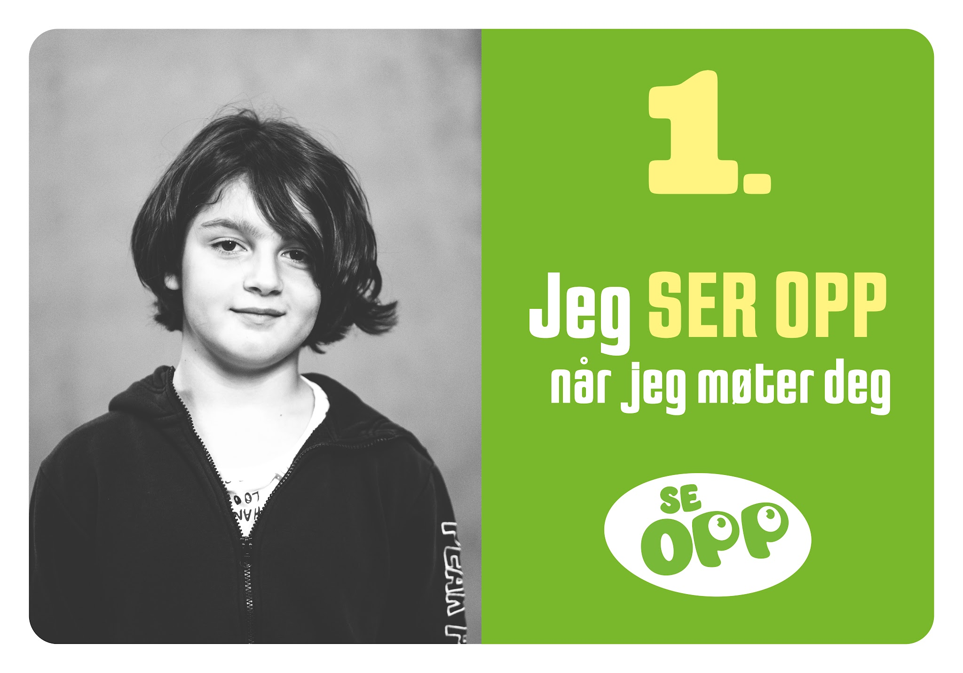 |  | Smil til noen du treffer på veien til skolen.

Lekser: | Mandag | Tirsdag | Onsdag | Torsdag
Lesing og skriving  📚 | Finn en nyhetsartikkel eller reportasje i ei avis eller nettavis. Hva handlet denne om, og begrunn hvorfor du valgte denne artikkelen/reportasjen. Skriv i lekseboka di.  Overskrift:”Overskriften på selve artikkelen/reportasjen”. Husk kriterier!  Forbered deg på å kort fortelle hva den handlet om for klassen, og grunnen til at du valgte denne.  Setninger til diktat:  - Jeg har gjort mye kjekt i sommerferien.  - Båtturen endte i katastrofe.  - Da vi var på stranda ble jeg brent av en brennmanet.  - Tilfeldigvis så jeg en ulv fra vinduet på toget.  - Det jeg likte best med turen vår til Egypt var sfinksen.
Engelsk  📝 | Skriv en setning til hvert av “Words to learn” i lekseboken din. Husk å bruke overskrift: “Homework week 34”.  Words to learn:  follow - følge  determined - bestemt  achieve their goals - nå sine mål  skills - ferdigheter
Regning   | Jobb 10 minutter hver dag: Hoderegningsoppgaver inne på Kikora.

Informasjon:
- Denne uken er det utegym for alle klassene. Husk å kle deg etter været!
- På fredag skal vi på 7. trinn dele ut kaffe og gledingslapper på morningen. Dette gjelder alle elevene. Oppmøte er kl. 07:45 i parken. De slutter derfor 13:15 denne dagen. 😊
Kontaktlærere på trinnet:
6A: sigve.bjorgo.risa@sandnes.kommune.no
6B: synne.michalsen.steen@sandnes.kommune.no
6C: tonje.haakull.mathisen@sandnes.kommune.no
6D: tiril.valentine.espedal.ericson@sandnes.kommune.no
6D: daniel.thorstensen@sandnes.kommune.no

Trinntelefon: 48080986

